Kedves Diák!

A Lyme Betegekért és Magyar Emberekért Családokért Alapítvány az alábbi kérdőív helyes kitöltői közül 3 főt értékes díjjal jutalmaz.
1.Díj: Családi belépő a Fővárosi Nagycirkuszba
2.Díj: Libri ajándékkártya
3.Díj: prevenciós csomag
A kérdőíveket 2020. március 15-ig várjuk pdf formátumban az alábbi elektronikus címre: lyme.segito@gmail.com.
Figyelem! A kérdőív kinyomtatását és kézzel való kitöltését, majd ezt követően a vissza scannelt vagy lefotózott benyújtott dokumentumot nem tudjuk elfogadni.
Óvjuk, védjük a természetet!
A nyertesek Iskolájának nevét és osztályát megjelenítjük honlapunkon, majd elektronikus levélben értesítjük Őket.

A kérdőív:
Kitöltő neve:
Osztálya:
Az Iskola neve:
1. Az alábbi képek közül melyiken látható a kullancs?
1. 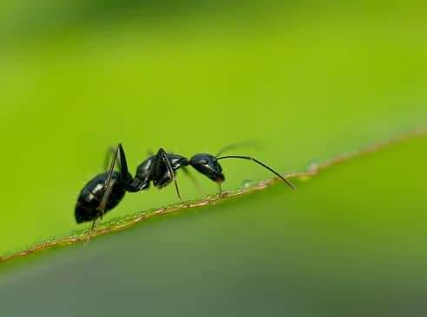 2. 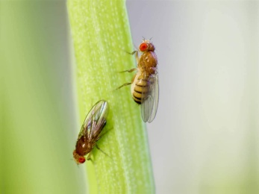 3. 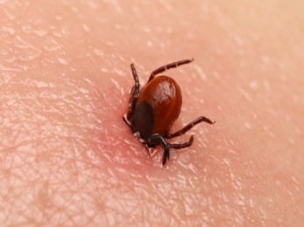
A helyes számot írd ide:

2. Szerinted a kullancs okozhat-e olyan betegséget, ami emberre is veszélyes lehet?
(X-el jelöld a helyes választ)
Igen
Nem
Nem tudom

3. Tudod-e,hogy mi a Lyme-kór?
(Egészítsd ki a mondatot)
A Lyme-kór…

4. Milyen tünetei vannak a Lyme-kórnak?
(legalább 6 tünetet sorolj fel)

5. Mivel lehet szakszerűen eltávolítani a kórokozót a testről?
(X-eljelöld a helyes választ)
A. gyufafej
B. borotvapenge
C. kullancskiszedő kanál
D. cérna
E. zsír és egyéb olajos anyag
F. köröm/szemöldök csipesz

6. Tudod-e mivel lehet kiírtani a kullancsokat?
(X-el jelöld a helyes választ)
A. benzinnel
B. hipós vízzel
C. sós vízzel
D. tűzzel
E. speciális kullancsirtó szerrel/permettel
F. semmivel sem lehet

7. Tudod-e, hogy Magyarországon hol találkozhatsz kullanccsal?
(X-el jelöld a helyes választ/okat)
A. konyhában
B. kertekben
C. játszótereken
D. vonatokon
E. erdőkben
F. strandmedencékben
G. csúszdákon
H. parkokban
I. tömegközlekedési eszközökön

8. A 3 kép közül melyiken látható Lyme folt?
A. 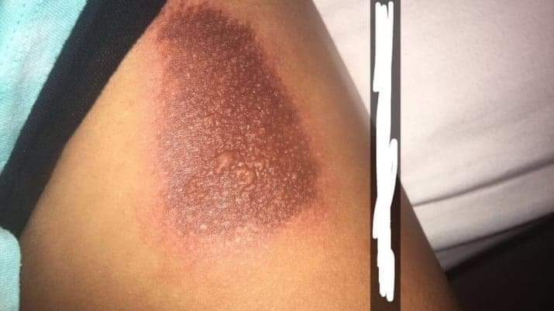 B. 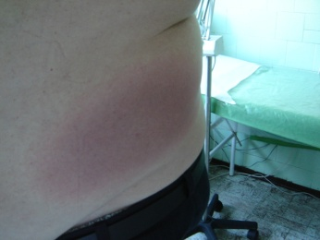 C. 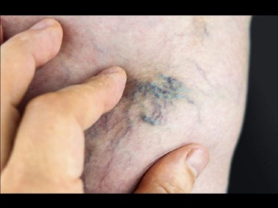
Írd ide a helyes betűt:

9. Kirándulás során melyik a legmegfelelőbb öltözet, amelyikkel megelőzheted a kullancscsípést?
(X-el jelöld a helyes választ)
- fekete rövidnadrág, póló
- búvárruha
- világos színű hosszú zárt öltözet
- világos rövidnadrág, sötét pulóver
- sötét hosszúnadrág, fehér pulóver

10. Szerinted a Lyme-kór ellen van védőoltás?
(X-el jelöld a helyes választ)
- igen, van
- nincsen
- nem tudom

11. Tudod-e, hogy mit csinál a kullancs, ha eltávolítás közben kínzásnak teszed ki?
(X-el jelöld a helyes választ)
- menekül
- megcsíp
- nyálat öklendezik az áldozatba
- elpusztul
- nem csinál semmit

12. Lehet-e az Alapítványnál 50 órás közösségi szolgálatot teljesíteni?
(X-el jelöld a helyes választ)
Igen
Nem

13. Mi az Alapítvány kabalafigurájának neve?
(X-el jelöld, honnan tudod)
A: az Alapítvány honlapjáról tudom
B: a megadott telefonszámon kaptam meg

Az alábbi matematikai feladványok helyes megfejtésével megkapsz egy telefonszámot, amit hétfőtől péntekig 16:30-tól 17:30-ig feltudsz hívni és itt elárulják neked a Kabalafigura nevét.
Feladatok:
1. Mennyi 120 háromnegyed része és 120 egyharmad része különbségének a kétötöde?
2. Egy főiskolai tanuló éves, 12 hónapra jutó ösztöndíja 450 ezer forint és egy laptop volt. Hét hónap elteltével azonban otthagyta a főiskolát, s távozáskor megkapta az éves ösztöndíjának az időarányos részét: a laptopot és 90 ezer forintot. Hány ezer forintot ér a laptop?
3. Panni nagyon szereti Túró Rudit, ezért elhatározza, hogy vesz egy dobozzal. Egy doboz Túró Rudi 3200 forintba kerül. Jelenleg nincs pénze, így a bankhoz fordul kölcsönért, amit egy év múlva törlesztene. A bank egy évre 8%-os kamatra ad kölcsön 3200 forintot Panninak, ugyanakkor a kamaton felül 200 forint tranzakciós díjat is kell fizetnie. Mivel Panni fiatalkorú, a bank 12,5% kedvezményt ad a tranzakciós díjra. Összesen mekkora összeget kellene Panninak fizetnie egy év múlva a bank felé?

Személyes adatok kezeléséhez hozzájáruló nyilatkozat
Jelen kérdőív visszaküldésével kifejezetten hozzájárulok ahhoz, hogy a Lyme Betegekért és Magyar Emberekért Családokért Alapítvány (LBMECSA) megismerje és kezelje a jelen dokumentumban megadott személyes adataimat a 2020-ban meghirdetett, megelőzéssel kapcsolatos kérdőív lebonyolítása érdekében, a lebonyolításhoz szükséges ideig, a Lyme Betegekért és Magyar Emberekért Családokért Alapítvány Adatkezelési szabályzatában foglaltak szerint.

Kelt: 2020. Február 12.

